**计算机原理与汇编语言**

**课程设计**

**题目名称：求 100 以内的素数1**

**姓名 张子洋**

**学号 8208221223**

**专业 计算机科学与技术**

**班级 2203班**

**指导教师 李刚**

**编写日期 2024.5.20**

目录

1、 问题描述 3

2、 系统设计 4

3、 源代码清单 6

4、 运行结果测试与分析 10

5、 结论与心得 11

1. 问题描述

要求：（1）以十进制输出这些素数，每行 10 个，每输出一个素数都要有数秒的停顿。（2）统计这些素数的个数，以十进制形式输出。（3）计算这些素数之和，以十进制形式输出，并让该和闪烁 3 次。（4）数据的输入和结果的输出都要有必要的提示，且提示独占一行。（5）要使用到子程序。

问题分析与条件：

1. 找出100以内的所有素数。
2. 统计素数的个数。
3. 计算素数的总和。
4. 显示素数、素数的个数和素数的总和。
5. 显示结果时，素数要按照一定的格式进行排列，并且需要适当的延时效果
6. 系统设计

该程序主要分为以下六个模块：素数计算模块、素数显示模块、素数个数显示模块、素数总和显示模块、数值转换模块、延时模块。

使用循环从2到100依次检查每个数字是否为素数。如果一个数字不能被2到它自身之前的所有数字整除，则它为素数。将素数存储起来，同时计算素数的个数和总和，依靠辅助功能模块实现整体功能。

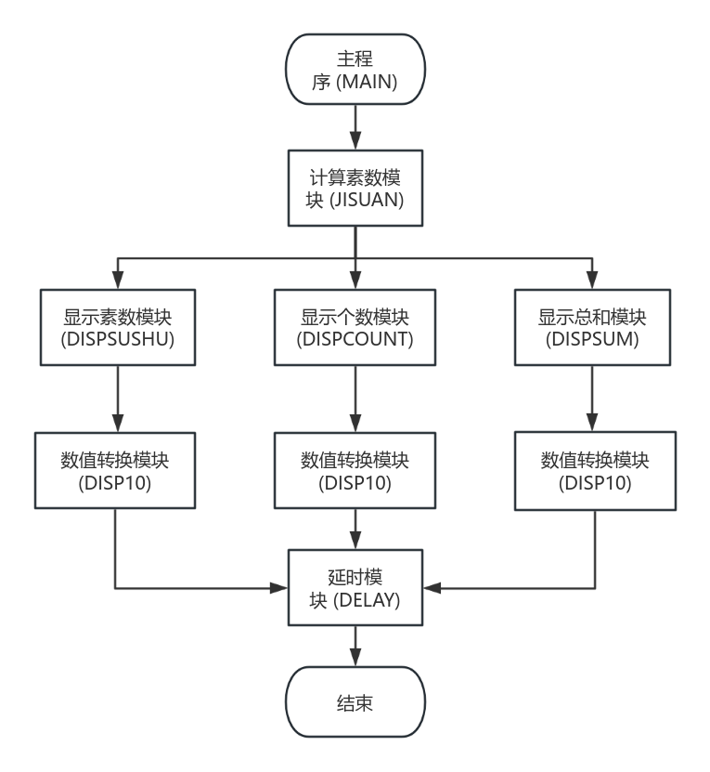

（1） 素数计算模块（JISUAN）

这个模块的主要任务是找到2到100之间的所有素数，并将它们存储在内存中，同时计算出素数的个数和总和。

实现步骤：

① 初始化数据段，初始化指针和寄存器（使用DI指针指向存放素数的数组，初始化寄存器BL为2）。

② 素数判定循环：

* 外层循环 (NEXT11)：循环变量BL从2到100。每次循环BL增加1。
* 内层循环 (NEXT12)：判断BL是否为素数。检查BL是否能被2到BL-1中的任何一个数整除。
* 如果BL是素数，增加素数计数器（COUNT），增加素数和（SUM），并将素数存储在数组中，DI指针递增。

③ 结束条件：当BL超过100时，结束循环，返回调用处。

（2）素数显示模块（DISPSUSHU）

这个模块负责将已经计算出的素数按格式显示，每行10个素数，并在素数之间添加空格。

实现步骤：

① 初始化指针和计数器：SI指向存放素数的数组，CX初始化为素数的个数。

② 循环显示素数，每次循环从数组中取出一个素数。

③ 每10个素数后添加回车换行，调用辅助子程序DISP10将素数转换为十进制形式输出并在素数之间添加空格。

④ 调用延时子程序DELAY，控制显示速度。

⑤ 结束条件：CX减为0时，结束循环。

（3） 素数个数显示模块（DISPCOUNT）

直接从存储素数个数的变量中取出素数个数，转换为十进制并显示出来。

实现步骤：

① 从COUNT中取出素数个数。

② 调用辅助子程序DISP10，将数值转换为十进制形式并显示。

（4） 素数总和显示模块（DISPSUM）

将素数的总和转换为十进制并显示出来。

实现步骤：

① 从SUM中取出素数的总和。

② 调用辅助子程序DISP10，将数值转换为十进制形式并显示。

（5） 数值转换模块（DISP10 和 DEC_DIV）

将BX中的数值转换为十进制形式并显示。

实现步骤：

① 数值转换过程：依次除以1000、100、10和1，得到各个位的数值。

② 调用DEC_DIV子程序进行除法运算，并将结果转换为ASCII码后显示。

③ DEC_DIV子程序：

* 进行除法运算，得到商和余数。
* 将余数转换为对应的ASCII字符并显示。

（6） 延时子程序（DELAY）

通过嵌套循环递减计数，达到延时效果，控制显示速度。

实现步骤：

① 使用嵌套循环递减计数，直到计数器为0。

② 通过调整AX和CX的初始值，控制延时时间。

1. 源代码清单

* JISUAN 过程：该过程用于计算100以内的素数个数、素数的和以及存储素数。
* DISPSUSHU 过程：该过程用于显示素数。它从存储素数的数组中逐个取出素数并显示出来，每行显示10个素数，为了美观在每行末尾加上回车换行。
* DISPCOUNT 过程：该过程用于显示素数个数。它简单地从存储素数个数的变量中取出值并以十进制形式显示出来。
* DISPSUM 过程：该过程用于显示素数的和。它从存储素数和的变量中取出值并以十进制形式显示出来。
* DISP10 过程：该过程用于以十进制形式输出数字。它将数字转换为十进制并逐位输出。
* DELAY 过程：该过程用于制造延时效果，使输出更加友好。在显示素数时，为了避免一次性显示太多信息，通过延时让信息逐步显示出来。

源代码：

;此代码实现100以内素数延时输出以及统计

;使用语言：汇编 运行环境：masm for windows

;作者：张子洋

DATA SEGMENT

COUNT DW 0;素数的个数

SUM DW 0;素数和

SUSHU DB 100 DUP(?);存放素数

MSGSUSHU DB 'ALL OF PRIME NUMBERS ARE:','$'

MSGCOUNT DB 0DH,0AH,'COUNT OF PRIME NUMBER IS:',0DH,0AH,'$'

MSGSUM DB 0DH,0AH,'SUM OF PRIME NUMBER IS:',0DH,0AH,'$'

DATA ENDS

CODE SEGMENT

ASSUME CS:CODE, DS:DATA

MAIN PROC FAR

CALL JISUAN;将100以内素数的个数存入COUNT单元中，素数的和存入SUM单元中，并将素数存入内存自SUSHU开始的单元中

LEA DX,MSGSUSHU

MOV AH,9

INT 21H

CALL DISPSUSHU;显示素数

LEA DX,MSGCOUNT

MOV AH,9

INT 21H

CALL DISPCOUNT;显示素数个数

LEA DX,MSGSUM

MOV AH,9

INT 21H

CALL DISPSUM;显示素数和

MOV AH,1

INT 21H

MOV AX, 4C00H ;程序结束

INT 21H

MAIN ENDP

JISUAN PROC NEAR

MOV AX, DATA

MOV DS, AX

LEA DI,SUSHU

MOV BH,0

MOV BL,2;求从2到100的素数、素数个数、素数的和，BL从2到100变化

NEXT11:

CMP BL,100

JA TJ

MOV DL,2;如果BL不能被DL从2到BL-1整除的话，则BL为素数

NEXT12:

CMP DL,BL

JAE NEXT13

MOV AX,BX

DIV DL

CMP AH,0

JZ NEXT14;整除则不是素数

INC DL

JMP NEXT12

NEXT13:

INC COUNT;是素数，则将个数加1

ADD SUM,BX;是素数,则加到和中

MOV [DI],BL;是素数，则存入相应单元中

INC DI

NEXT14:

INC BL

JMP NEXT11

TJ:RET

JISUAN ENDP

DISPSUSHU PROC NEAR

LEA SI,SUSHU

MOV CX,COUNT

NEXT21:

MOV AX,COUNT

SUB AX,CX

MOV BL,10

DIV BL

CMP AH,0

JNZ NEXT22

MOV DL,0DH;每行10个素数，行末加回车换行

MOV AH,2

INT 21H

MOV DL,0AH

MOV AH,2

INT 21H

NEXT22:

MOV BL,[SI]

MOV BH,0

CALL DISP10;以十进制形式输出

MOV DL,20H;每个素数之间加一个空格

MOV AH,2

INT 21H

CALL DELAY;延时子程序

INC SI

LOOP NEXT21

RET

DISPSUSHU ENDP

DISPCOUNT PROC NEAR

MOV BX,COUNT;取出素数个数

CALL DISP10;以十进制形式输出

RET

DISPCOUNT ENDP

DISPSUM PROC NEAR

MOV BX,SUM;取出素数的和

CALL DISP10;以十进制形式输出

RET

DISPSUM ENDP

DISP10 PROC NEAR;将BX中的数以十进制形式输出

PUSH CX

MOV CX,1000D

CALL DEC_DIV

MOV CX,100D

CALL DEC_DIV

MOV CX,10D

CALL DEC_DIV

MOV CX,1D

CALL DEC_DIV

POP CX

RET

DEC_DIV PROC NEAR

MOV AX,BX

MOV DX,0

DIV CX

MOV BX,DX

MOV DL,AL

ADD DL,30H

MOV AH,2

INT 21H

RET

DEC_DIV ENDP

DISP10 ENDP

DELAY PROC NEAR;延时

PUSH CX

PUSH AX

MOV AX,60000 ;递减嵌套循环运行模拟延时

NEXTD1:

MOV CX,60

NEXTD2:

LOOP NEXTD2

DEC AX

JNZ NEXTD1

POP AX

POP CX

RET

DELAY ENDP

CODE ENDS

END MAIN

1. 运行结果测试与分析

运行结果：

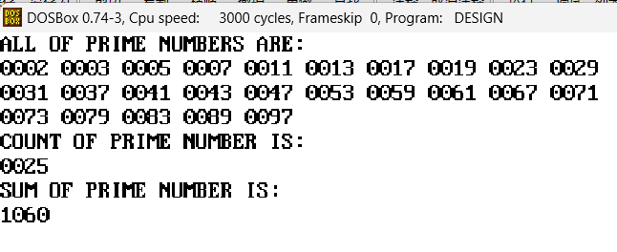

结果分析：

① 程序成功找出并显示了100以内的所有素数；

② 素数个数和总和的显示也正确；

③ 由于设置了适当的延时，使得信息显示更加友好。

不足之处：

① 代码功能基本实现，但是代码可拓展性不足；

② 可以拓展到200或500以内，甚至任意输入的十进制整数以内的所有素数；

③ 可以设置简单的UI界面，更便于运行结果的可视化。

1. 结论与心得

通过完成这个项目，我学到了如何在汇编语言中实现基本的算法逻辑，加深了对8086汇编语言的理解，熟悉了各种指令的使用和寄存器的操作。学会了如何用汇编语言实现基本的算法逻辑，如素数判定和数据处理，还掌握了调试汇编程序的方法，学会通过检查寄存器和内存状态来发现和解决问题。

在设计中，我也遇到了一些挑战，特别是在素数计算模块的实现过程中，需要考虑效率和正确性。通过不断调试和优化，最终达到了预期的效果。

未来，我将继续学习汇编语言，尝试用汇编语言实现更多复杂项目，如简单操作系统功能模块或硬件驱动程序。